 

**ЭЛЕКТРОМЕХАНИЧЕСКИЙ ЗАМОК СЕРИИ AT-EL101GF._**

**ПАСПОРТ**

**ОПИСАНИЕ**

Электромеханический замок AT-EL101GF._ – накладной, предназначен для использования на всех основных типах дверей и в составе систем контроля доступа.

МОДИФИКАЦИИ

AT-EL101GF.1 - дверь открывается внутрь в правую сторону

AT-EL101GF.2 - дверь открывается внутрь в левую сторону

AT-EL101GF.3 - дверь открывается наружу в правую сторону

AT-EL101GF.4 - дверь открывается наружу в левую сторону

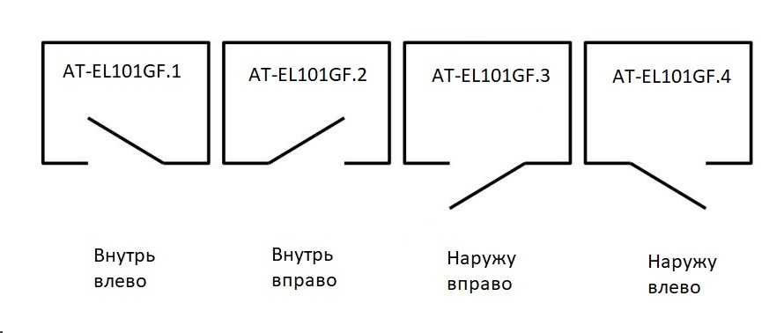

**ФУНКЦИИ ЗАМКА**

- Блокировка входной двери от несанкционированного прохода

- Дистанционное управление

- Выход по кнопке на замке

- Блокировка кнопки открытия на замке

- Фиксация замка в открытом положении блокировкой копки «ВЫХОД» в нажатом

состоянии (свободный проход)

- Вход снаружи по ключу из комплекта

**УСЛОВИЯ ЭКСПЛУАТАЦИИ**

Допускается использование электромеханического замка в диапазоне температур окружающей среды от -30°С до +50°С при отсутствии в воздухе паров агрессивных сред (кислот, щелочей и пр.). Замок управляется подачей напряжения (импульс) не более ОДНОЙ секунды. Иначе катушка соленоида может перегреться и выйти из строя.

При отсутствии регулировки или риска подачи импульса на открывание более ТРЁХ секунд рекомендуется использовать модуль управления электромеханическим замком от ACCORDTEC AT-VD EPS (артикул AT-06719)

ТЕХНИЧЕСКИЕ ХАРАКТЕРИСТИКИ

Технические характеристики электромеханического замка представлены в табл. 1.

Таблица 1.

|  |  |
| --- | --- |
| Напряжение, В DC | 12,0 |
| Потребляемый ток (импульс), А | 3,5 |
| Время управления не более, сек | 1 |
| Тип установки | Накладной |
| Тип замка | НЗ |
| Габаритные размеры, мм | 148x107x35 |
| Материал корпуса | Никелированная сталь |
| Масса, кг | 1,3 |

УСТРОЙСТВО ЗАМКА

Внешний вид и устройство электромеханического замка представлено на рис. 1.

Механизм взвода

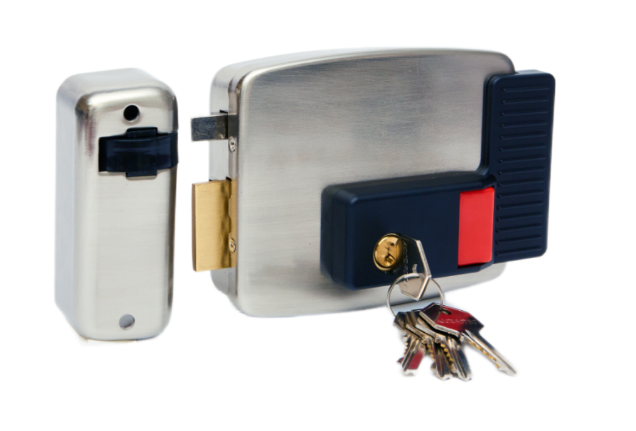

Ригель

Ручка

Кнопка «ВЫХОД»

Рисунок 1.

**ПОДГОТОВКА К РАБОТЕ И ЭКСПЛУАТАЦИЯ**

* Для дистанционного открывания замка необходимо подключить провода (ввод снизу замка через отверстие в корпусе), выходящие из корпуса замка, к управляющему устройству, например, контроллеру, с напряжением питания замка 12В постоянного тока.
* Для выхода используйте красную кнопку «ВЫХОД», расположенную на лицевой части замка.
* Для блокировки механической кнопки «ВЫХОД» на замке используйте ключи из комплекта.
* Для разблокировки замка и организации свободного прохода заблокируйте ригель внутри замка. Для этого нажмите на кнопку «ВЫХОД» на замке и заблокируйте её ключом из комплекта
* Если вы хотите открывать замок только дистанционно, вы можете заблокировать кнопку «ВЫХОД». Для этого вставьте ключ в цилиндр на лицевой части замка и поверните его на один оборот.
* Для открывания замка снаружи используйте ключи, которые входят в комплект поставки.
* Рекомендуемое время подачи напряжения на катушку не более ОДНОЙ секунды.

**КОМПЛЕКТ ПОСТАВКИ**

Комплект поставки электромеханического замка должен соответствовать перечню, указанному в табл. 2.

Таблица 2.

|  |  |
| --- | --- |
| Наименование | Количество |
| Электромеханический замок | 1 |
| Ответная часть | 1 |
| Личинка | 1 |
| Ключ | 5 |
| Паспорт (инструкция по эксплуатации) | 1 |
| Крепежный комплект | 1 |

**ЭЛЕКТРИЧЕСКОЕ ПОДКЛЮЧЕНИЕ И РЕГУЛИРОВКА.**

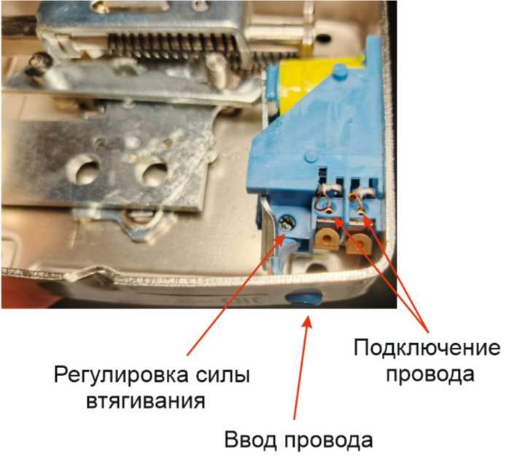

Рисунок 2.

1. Установка замка производится таким образом, чтобы отверстие для ввода провода было снизу (рис. 2).
2. Провод подключается под быстрозажимной контакт. Для этого необходимо зачистить провод от изоляции на 5-7мм, нажать отвёрткой на гибкий лепесток до совмещения отверстий с клеммой на катушке и вставить зачищенный провод. После этого убрать отвёртку и гибкий лепесток зажмёт провод в клемме катушки.
3. Проверьте работу электрической части замка при полностью закрытой двери. Если замок не открывается при подаче электрического импульса, то необходимо настроить силу втягивания разблокирующего элемента. Для этого плоской отвёрткой отрегулируйте силу втягивания.

**МЕХАНИЧЕСКАЯ РЕГУЛИРОВКА**

Ограничительный штифт

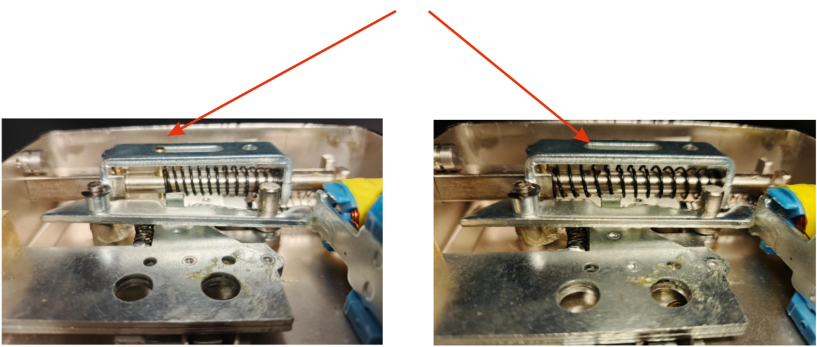

Рисунок 3.

Если механизм взвода замка нажимается с большим усилием и не даёт закрываться двери, то можно ослабить усилие пружины. Для этого необходимо вытащит ограничительный штифт, и пружина на механизме взвода будет нажиматься легче (рис. 3).

**Гарантийные обязательства и техническая поддержка**

Изготовитель гарантирует соответствие изделия требованиям эксплуатационной документации при соблюдении потребителем правил транспортирования, хранения, монтажа и эксплуатации. Средний срок службы изделия – не менее трёх лет.

Предприятие-изготовитель гарантирует работу изделия в течение 12 месяцев с момента продажи.

При отсутствии документа, подтверждающего факт приобретения, гарантийный срок исчисляется от даты производства.

Гарантийные обязательства считаются недействительными, если причиной выхода изделия из строя явились: механическое повреждение корпуса; электрический пробой входного/выходного каскада; ошибка при установке.

В случае появления неисправности или некорректной работы изделия свяжитесь с нашей службой техподдержки по телефонам 8(495)-223-01-00, 8(800)7700415 или по электронной почте support@accordsb.ru.

Сервисный отдел компании АккордТек находится по адресу: 127410, г. Москва, Алтуфьевское шоссе, дом 41А, стр. 2, пом.22.